Bezig met opzetten VM1 met log in Admin123 en paswoord Internet1234

Hierbij ook alle poorten opengezet

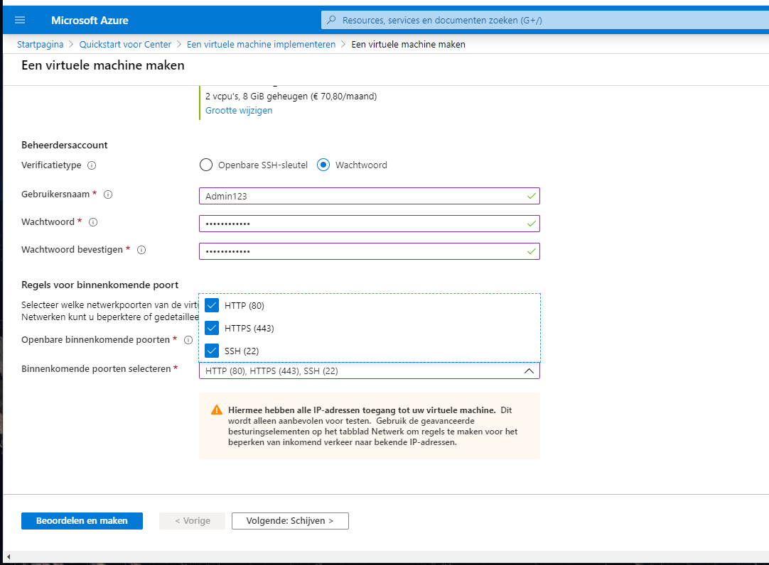

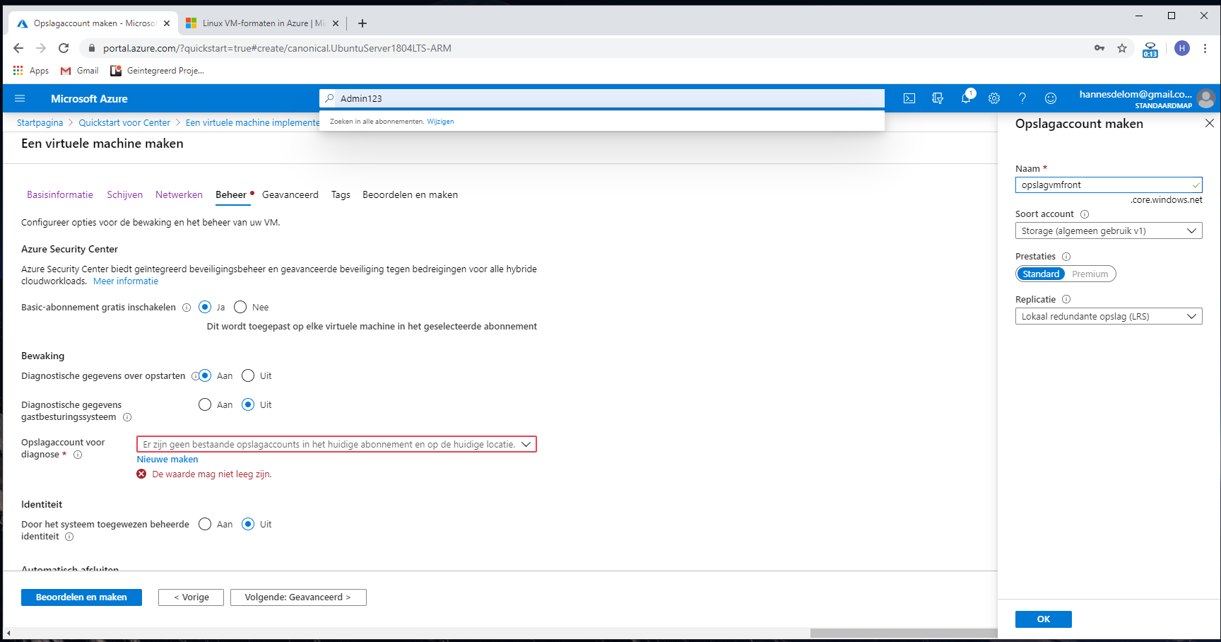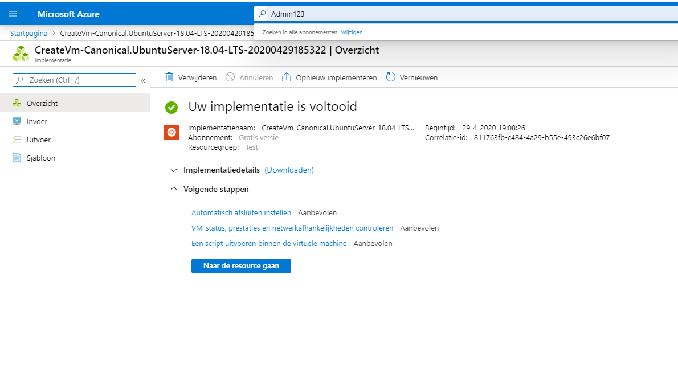

Opzetten gelukt en openbaar IP-adres is 40.87.64.252

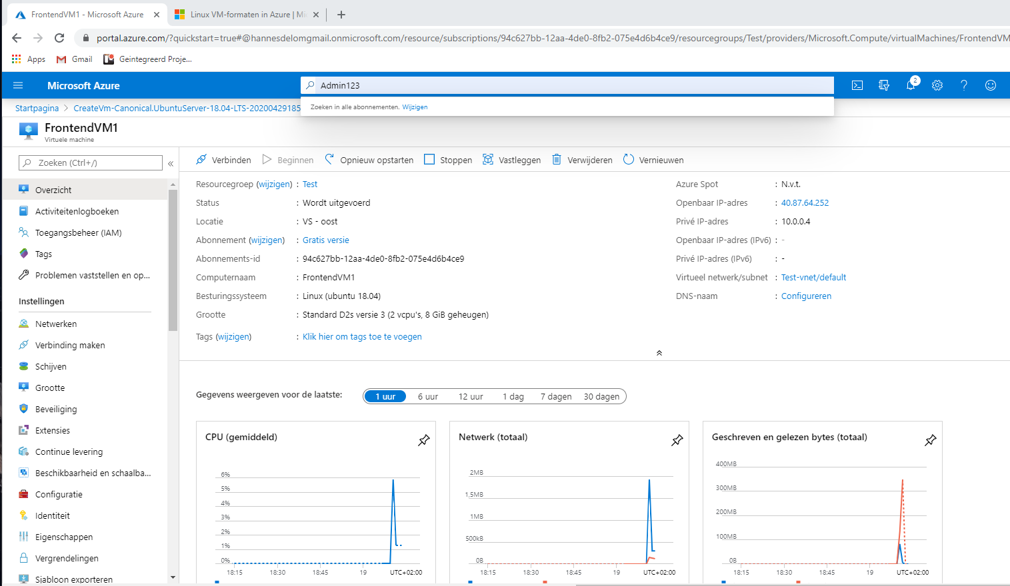

Op mijn locale VM connecteren met de server:

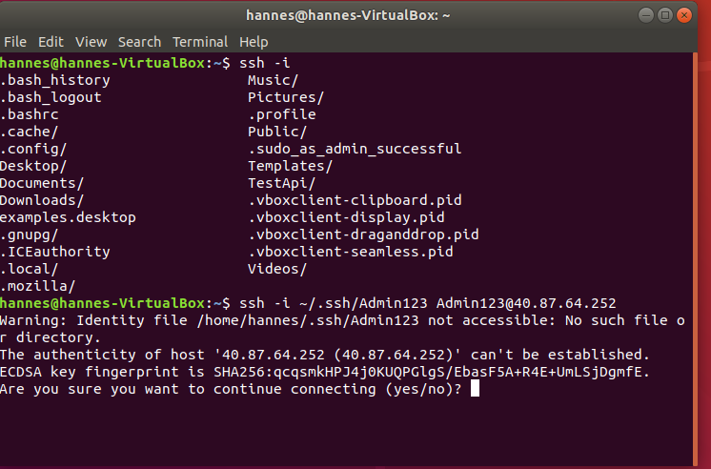

Verbinding Gelukt:

